Fecha: 28 de Diciembre de 2015
Boletín de prensa Nº 1509

ALCALDÍA DE PASTO INVITA A INAUGURACIÓN DE SEDE SAN ANDRÉS RUMIPAMBA

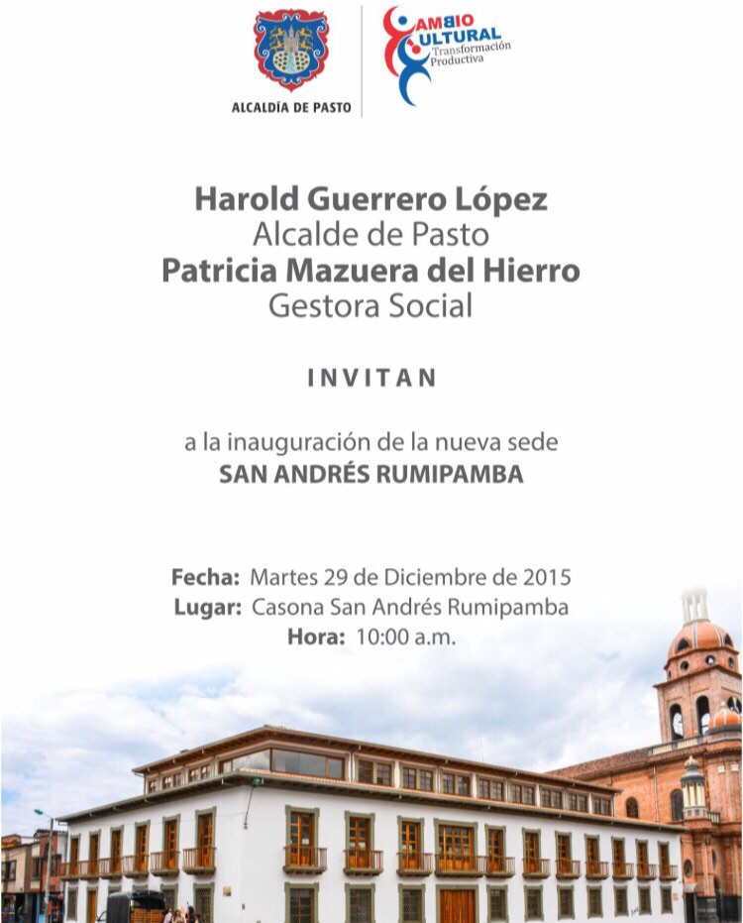

El alcalde de Pasto Harold Guerrero López y la Gestora Social Patricia Mazuera del Hierro, invitan a la inauguración de la nueva sede San Andrés Rumipamba de la Alcaldía de Pasto ubicada en la calle 16. El evento se realizará hoy martes 29 de diciembre de 2015 a las 10:00 de la mañana.

PASTO BENEFICIADA CON PROYECTO DE AGENCIA NACIONAL DE SEGURIDAD VIAL

La capital de Nariño junto con Medellín y Barranquilla fueron las tres únicas ciudades de Colombia beneficiadas con la aprobación de proyectos por parte de la recién creada Agencia Nacional de Seguridad Vial – ANSV en el año 2015. La iniciativa pretende generar una verdadera cultura ciudadana en temas de movilidad y tiene como objetivo salvar vidas además de crear respeto por las normas y señales de tránsito entre los residentes y turistas de esta región del país.

El proyecto que fue presentado hace un mes por el gobierno del Alcalde Harold Guerrero López a través de la Secretaría de Tránsito y Transporte Municipal, contará con recursos cercanos a los $1.300 millones de pesos y deberá ser ejecutado por la administración entrante en un periodo de un año. Los dineros serán invertidos en los componentes del Plan Municipal de Seguridad Vial y deberá involucrar a todos los sectores sociales de Pasto mediante estrategias de pedagogía, capacitaciones y otras acciones.

VEREDA MOTILÓN DEL CORREGIMIENTO EL ENCANO CON NUEVO MUELLE

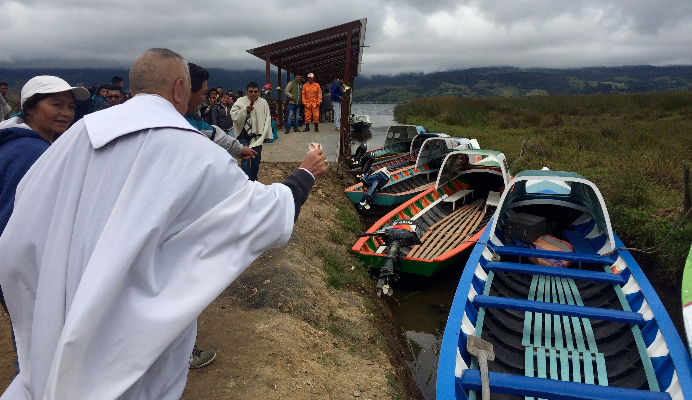

Con el acompañamiento de diferentes asociaciones ambientales que trabajan en torno al turismo, se inauguró el muelle para embarcar pasajeros en la vereda Motilón del corregimiento El Encano. La subsecretaria de Turismo Adriana Solarte López señaló que la obra se formuló desde su dependencia, se financió con recursos de la Unidad Nacional de Gestión del Riesgo de Desastres y fue ejecutado por la Secretaría de Infraestructura de la Alcaldía de Pasto.

Con el proyecto la comunidad iniciará un proceso de alternativas turísticas a través del templo Nuestra Señora de Las Lajas, las reservas naturales, vino de motilón, deportes de aventura, entre otros y permitirá mejorar la competitividad del sector.

Mayor Información: Subsecretaria de Turismo, Adriana Solarte López. Celular: 3006749825

DESCUENTO DEL 100% DE INTERESES MORATORIOS POR PAGO DE VALORIZACIÓN

La Alcaldía de Pasto a través del Acuerdo Nº 023 del 07 de septiembre de 2015, autorizó el descuento en intereses moratorios por contribución a valorización municipal. La medida permitirá la rebaja del 100% de los intereses siempre y cuando se cancele el total de la deuda y estará vigente hasta el miércoles 30 de diciembre del año en curso.

Las personas interesadas deben acercarse a la Secretaría de Hacienda para solicitar el recibo en la ventanilla Nº 6, posteriormente se debe cancelar en la ventanilla Nº 1. Mayor información en las oficinas de la dependencia ubicadas en la calle 18 antigua Caja Agraria, teléfono: 7292000 extensión 113 o al correo institucional: valorizacion@infraestructurapasto.gov.co

Mayor Información: Secretario de Infraestructura, John Freddy Burbano Pantoja. Celular: 3166901835

PRECARNAVAL INICIÓ CON ARCOÍRIS EN AL ASFALTO



Miles de personas se dieron cita en la Calle El Colorado y en las principales vías de las comunas 3, 4, 5, 6, 10 y 11, para participar de la actividad “Arcoíris en el Asfalto”, donde la comunidad utilizando tiza representó mitos, tradiciones, personajes, dibujos animados y múltiples figuras que expresan sueños, pasiones e identidad; confirmando así la creatividad y alegría que caracteriza al sur del País. La iniciativa que se desarrolla como antesala al Carnaval de Negros y Blancos es organizada por la Fundación Vía Libre con apoyo de Corpocarnaval.

La calle del Colorado y otras aledañas, se convirtieron en tableros para dibujar a personajes destacados de Colombia, como Gabriel García Márquez, homenajeado en la actividad por dos jóvenes, uno de ellos, Gabriel Miranda, habitante del barrio Maridiaz, quien participa por quinta vez de la iniciativa. “Este año y considerando que Colombia está buscando la Paz, decidí realizar algo que muestre la buena cara del país y nada mejor que un personaje que lastimosamente ya no está en este presente pero que vive a través de sus obras literarias”, aseguró el participante quien además destacó la masiva participación de la ciudadanía en la jornada. “La acogida ha crecido y es satisfactorio ver a familias, grupos de niños, jóvenes que vienen a decir si al arte y no al gasto del agua”.

Julián Huaman, turista proveniente de Inglaterra y quien junto a su familia recorrió Arco Iris en el Asfalto apreciando las obras plasmadas sobre el pavimento aseguró: “Es una actividad increíble, porque en mi país no hay este tipo de arte. Estoy acostumbrado a pasar Navidad y Carnavales en Pasto y considero que es una buena iniciativa para evitar el desperdicio del agua. Me gusta mucho apreciar las obras de los artesanos y mi mensaje es para que el mundo conozca las cosas buenas de Colombia, como esta fiesta que tiene mucha historia y que cada año se refuerza más”.

Arturo Ceballos, coordinador de veeduría del Barrio Lorenzo y uno de los gestores para que Arco Iris en el Asfalto se trasladará hasta la comuna 4, destacó la participación de la comunidad que por primera vez se extiende a este sector. “Más de mil personas llegaron para expresar a través del arte mensajes de cuidado al medio ambiente y el próximo año estamos seguros que habrá mayor vinculación y menos derroche de agua”.

Pasto Transformación Productiva

Oficina de Comunicación Social
Alcaldía de Pasto

